Поняття дискримінації. Основні форми та прояви дискримінації. Толерантність та інклюзія

На попередніх уроках ми визначилися із тим, що таке права людини, кого вони стосуються, а також як втілюється в життя принцип рівності. Ми також визначили як пов’язані стереотипи, упередження, і чому важливо їх усвідомлювати. В цьому уроці ми детально розглянемо тему дискримінації: дізнаємося яких форм вона набуває, та кого може стосуватися.
Дискримінація — будь-яка відмінність, виключення, обмеження або перевага, за
ознакою раси, кольору шкіри, мови, релігії, політичних або інших поглядів, національного або соціального походження, майнового становища, народження або іншої обставини, і яка має на меті або як наслідок, знищити чи применшити визнання, прав і свобод особистості.

Складання логічної схеми: «Дискримінація»

Закон “Про засади запобігання та протидію дискримінації” було прийнято в 2012 році, а в 2014 до нього було внесено правки. Він визначає дискримінацію як:
Ситуація, за якої особа та/або група осіб за їх ознаками раси, кольору шкіри, політичних, релігійних та інших переконань, статі, віку, інвалідності, етнічного та соціального походження, громадянства, сімейного та майнового стану, місця проживання, мовними або іншими ознаками, які були, є та можуть бути дійсними або припущеними (далі – певні ознаки), зазнає обмеження у визнанні, реалізації або користуванні правами і свободами в будь-якій формі, встановленій Законом, крім випадків, коли таке обмеження має правомірну, об’єктивно обґрунтовану мету, способи досягнення якої є належними та необхідними.
Види дискримінації.
Якщо стереотипи інколи можуть допомагати, то упередження завжди шкідливі, оскільки вони визначають поведінку людини і можуть спонукати її діяти несправедливо, порушувати права інших, що виявляються в дискримінації.
Прояви дискримінації:
- дискримінація за станом здоров'я;
- дискримінація людей з інвалідністю;
- дискримінація за місцем проживання/громадянством;
- дискримінація за статтю;
- дискримінація за етнічним походженням;
- дискримінація за релігійними переконаннями;
- дискримінація за політичними переконаннями;
- дискримінація за віком;
- дискримінація за мовою;
- дискримінація за сексуальною орієнтацією.
Прочитайте ситуації і визначте види дискримінації.
Ситуація № 1 “В оголошенні про роботу написано: на посаду секретарки винайму жінку, до 30 років, з Київською реєстрацією”
Ситуація № 2 “Лікар А. відмовився надавати медичну консультацію пану О., оскільки останній має темний колір шкіри”
Ситуація № 3 “Охоронець супермаркету не впустив до магазину двох жінок, зовні схожих на Ромів”

Висновок: Отже, соціальні стереотипи – узагальнені уявлення про групу людей можуть призвести до упереджень – негативних установок до дії, які в свою чергу можуть спричинити дискримінацію – обмеження прав людей через їх належність до певної групи.
Як упередження і стереотипи впливають на формування дискримінації? (складаємо схему)

Формування поняття. Форми дискримінації.
Закон визначає такі основні форми дискримінації:
- правова, закріплена в законах;
- неофіційна (звичаєва, що вкоренилась в соціальних звичаях і сформована на основі стереотипів);
- пряма дискримінація, що відбувається без особливих причин, принижує гідність особистості і протиставляє суспільству;
- непряма дискримінація, коли одна група осіб ставиться в несприятливі умови порівняно з іншою групою, незалежно від офіційного законодавства держави;
- утиск;
- підбурювання до дискримінації, пособництво у дискримінації
Аналіз ситуацій
Прочитайте ситуації і визначте види дискримінації.
Ситуація № 1 Лабораторія аналізів “І” відмовила Івану у зборі крові через його ВІЛ-позитивний статус.” – пряма дискримінація за ознакою ВІЛ-позитивного статусу.
Ситуація № 2“Правила видачі перепусток в бізнес-центр “А” зазначають, що на фото на перепустці має бути знімок відкритого обличчя, має бути видно волосся.”
Ситуація № 3 “Директор фірми “И” насміхається над прибиральником Іваном. Він постійно говорить, що робота прибиральника принизлива для “справжніх чоловіків”, а інколи навіть навмисно викидає сміття поза кошик. Інші співробітники фірми згодом також стали насміхатися над Іваном. Іван неодноразово скаржився до відділу кадрів на вороже ставлення, але його скарги продовжують ігнорувати”.
Перегляд відеоролика «Як в Україні ставляться до людей з незвичайною зовнішністю?» (режим доступу: https://youtu.be/t-ZCrwqkE9I )
- Яка головна ідея відеоролика?
- З якою метою створено даний медіапродукт?
- Чи є дискримінація в Україні? Наведіть відомі вам приклади.
Аналіз ілюстрацій
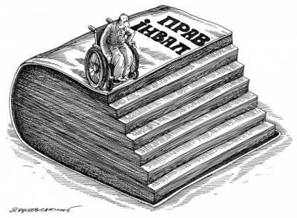
Українська Гельсінська спілка з прав людини (УГСПЛ) та Асоціація карикатуристів України провели конкурс карикатур на тему “Дискримінація”. В конкурсі взяли участь 53 художники-карикатуристи. З понад 300 робіт журі обрало трьох переможців.
Ознайомтеся з роботами переможців конкурсу, ілюстраціями різних видів дискримінації. У чому проявляється дискримінація осіб, зображених на карикатурах?
1 премія: Кустовський Олексій (м. Вишневе, Київська обл.).

2 премія: Голуб Віктор (м. Здолбунів, Рівненська обл.)
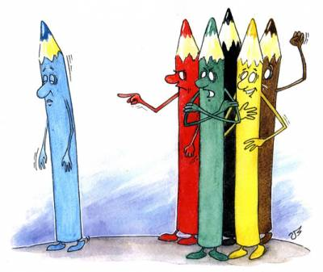
3 премія: Жуковський Броніслав (м. Київ).
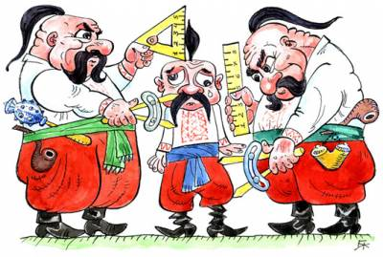
Спеціальний приз від Асоціації карикатуристів: Дудченко Сергій (м. Одеса).
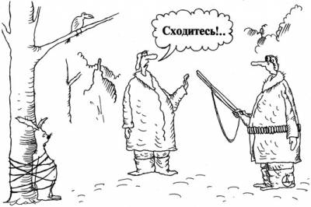

Як протидіяти дискримінації?
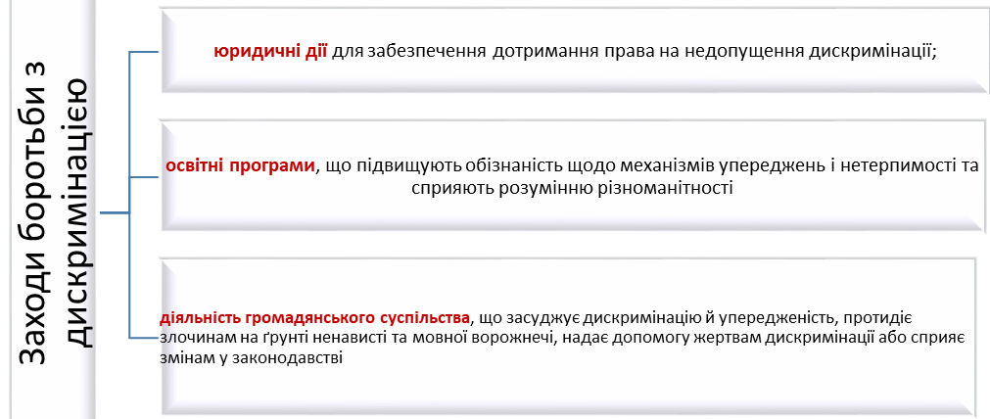

Протидією дискримінації є толерантність — моральна якість, що виявляється в повазі інтересів, почуттів, звичок інших людей. Це терпиме ставлення до думок, що не збігаються з власними, позиціями, віруваннями, терпимість до критики, до поведінки інших. Вона передбачає захист й обґрунтування власної позиції. 1995 р. ЮНЕСКО зробила спробу сформулювати офіційне значення толерантності в «Декларації принципів толерантності».

ОЗНАКИ ТОЛЕРАНТНОЇ ТА ІНТОЛЕРАНТАНОЇ ОСОБИСТОСТІ

Толерантна особистість | Інтолерантна особистість
Повага до думки інших | Нерозуміння
Доброзичливість | Ігнорування
Бажання будь-що робити разом | Егоїзм
Розуміння і сприйняття | Нетерпимість
Чуйність | Висловлювання зневаги
Допитливість | Дратівливість
Поблажливість | Байдужість
Довіра | Цинізм
Гуманізм | Невмотивована агресія

Перегляд мультфільму «Вірте у любов, вірте у Різдво» (Режим доступу: https://www.youtube.com/watch?time_continue=81&v=Icx7hBWeULM )
- Що потрібно, щоб відчувати себе щасливим? (Всі люди різні, однак кожному важливо відчувати себе частиною чогось більшого, ніж він є сам – членом родини, частиною певної спільноти тощо.)
- Який висновок ви можете зробити після перегляду мультфільму? (Абсолютно з кожним можна знайти спільну мову, якими різними, на перший погляд, ви б не були.)

Перегляд соціальної реклами «Особлива дитина в суспільстві» ( Режим доступу: https://youtu.be/sE_w3F1uF6o )
Соціальна реклама "Життя без бар'єрів"( Режим доступу: https://youtu.be/_6kkAlIhJFA )

- Яка головна думка запропонованих соціальних реклам?
- Яку проблему розкрита в даних відеоматеріалах?

Дослідження
Ознайомтеся з даними національного дослідження Національної Асамблеї інвалідів України (НАІУ) у співпраці з ЄС та Дитячим фондом ООН (ЮНІСЕФ) щодо ставлення суспільства до дітей з уразливих груп у рамках проекту «#ThisAbility», спрямованого на вирішення питань соціальної інклюзії в Україні.
Проаналізуйте ці дані.
Про що вони свідчать?
Обговоривши в парах, запропонуйте два варіанти вирішення проблеми дискримінації за станом здоров’я.

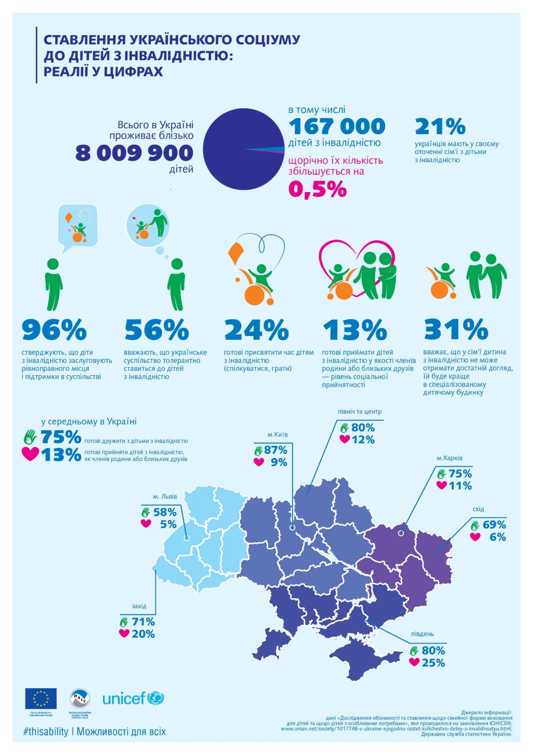
Питання для обміркування

На вашу думку, де мають учитися діти з особливими потребами? Відповідь аргументуйте.

Коментар вчителя.
Толерантність є необхідною умовою досягнення гармонії в суспільстві. Без неї неможливо досягти високих позитивних взаємовідносин на всіх рівнях особистого, соціального та політичного життя і всередині країни, і в системі міжнародних відносин.
Просуванню ідей соціальної рівності, вихованню позитивного ставлення до тих, хто «відрізняється», сприяє інклюзивний підхід.
Інклюзія — це політика і процес, що передбачає збільшення ступеня участі та отримання більших можливостей у соціальному житті й навчанні для всіх людей незалежно від фізіологічних чи психологічних особливостей. Інклюзія сприяє пошуку найкращих способів сприйняття людської різноманітності, вона вчить приймати відмінності з позитивної точки зору. Такий підхід виключає будь-яку дискримінацію, що забезпечує однакове ставлення до всіх людей, але створює спеціальні умови для людей з особливими потребами.
Робота зі схемами.
Поясніть за схемою поняття «інклюзія».
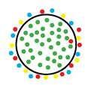 | 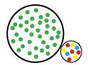 | 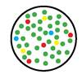 | 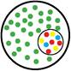
Ексклюзія (виключення) | Сегрегація (відокремлення) | Інклюзія  (включення) | Інтеграція (зближення і взаємозв’язок)

Інклюзія проголошує цінність людини незалежно від її здібностей і досягнень, враховує думки, почуття й потреби людини, визначає її спроможності та сприяє подоланню бар’єрів, що надає рівний доступ до залучення в життя суспільства. Інклюзія базується на певних цінностях, що спрямовані долати винятки і збільшувати участь. До них належить рівність, об’єктивність і справедливість. Рівність підкреслює, що не всі є однаковими, але всі є рівноцінними. Повага до багатоманітності стосується кожної особи й означає цінувати інших і добре ставитися до них.

Продовжіть речення
Щоб бути толерантним слід ……
Варіанти відповідей
- усвідомлювати, що всі люди різні;
- навчитись сприймати людей такими, як вони є, не намагатися змінити те, що нам в них не подобається;
- цінувати кожну людину як особистість, поважати її думки, почуття, переконання, незалежно від того, чи збігаються вони з нашими;
- зберігати власну гідність і за будь-яких обставин залишатися собою.
VІ. ДОМАШНЄ ЗАВДАННЯ
1. Чи притаманні вам якості, що характеризують толерантну людину?
2. Чи вважаєте ви себе толерантною особистістю?

Проаналізуйте проблеми, з якими люди з інвалідністю стикаються у повсякденному житті вашої школи, громади. Чи отримують вони допомогу від місцевої спільноти? Якщо так, то наведіть приклади. Яким чином ви особисто можете сприяти інклюзії осіб з інвалідністю у життя місцевої спільноти? Складіть перелік добрих справ.

